20-21 АПРЕЛЯ 2017 ГОДА БЫЛи ПРОВЕДЕНЫ ДНИ АРХИВНОЙ СЛУЖБЫ ЮГРЫ В ГОРОДЕ СУРГУТЕ И СУРГУТСКОМ РАЙОНЕ.

В рамках Дней Архивной службы Югры состоялось несколько мероприятий.
20 апреля 2017 года руководитель Службы по делам архивов Ханты-Мансийского автономного округа – Югры Сажаева Людмила Дмитриевна, начальники отделов Службы Дружинина Юлия Валерьевна и Василенко Светлана Николаевна посетили объекты Сургутского архива. После чего состоялась встреча с сотрудниками архивной службы администрации города Сургута и Сургутского района. На встрече были рассмотрены вопросы об условиях сохранности архивов и намечены перспективы дальнейшего развития Сургутского архива с учетом требований современного общества.
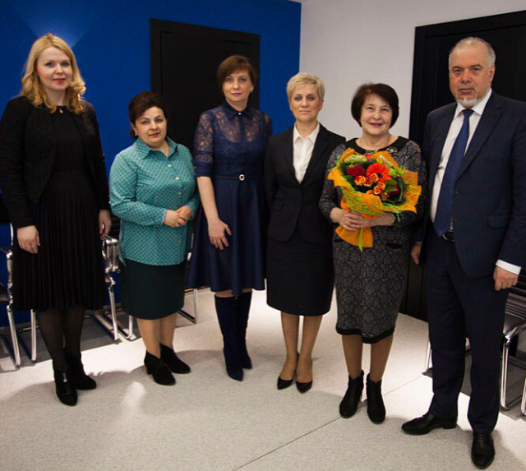
21 апреля утром состоялась встреча Сажаевой Людмилы Дмитриевны и сотрудников Архивной службы Югры с главой города Сургута Шуваловым Вадимом Николаевичем, главой Сургутского района Трубецким Андреем Александровичем с участием кураторов архивных отделов администраций муниципальных образований города Сургута и Сургутского района. На встрече Л.Д. Сажаева рассказала о достижениях и основных направлениях развития архивного дела в автономном округе. Особое внимание было уделено вопросам материально-технической базы архивов, являющейся основой для обеспечения сохранности архивных документов. Подчеркнув острую необходимость улучшения условий хранения архивных фондов города Сургута и Сургутского района (в настоящее время архивные фонды размещены шести помещениях на первых этажах жилых зданий), Людмила Дмитриевна обратилась к главам муниципальных образований с просьбой принять совместное участие в решении проблемы по обеспечению сохранности архивных документов.
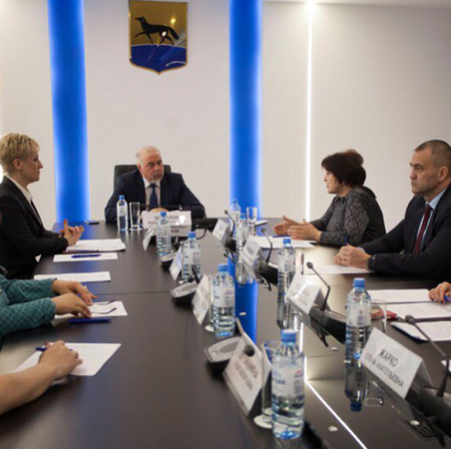
В этот же день было проведено расширенное совещание на тему: «Современное состояние архивного дела в Ханты-Мансийского автономном округе – Югре» с презентацией информационной системы «Электронный архив Югры» и демонстрацией документального фильма «Откуда нефть, когда кругом тайга», снятого на основе документов казенного учреждения «Государственный архив Югры». На совещании присутствовали представители администраций муниципальных образований, преподаватели и студенты Сургутских высших учебных заведений, работники архивов организаций, краеведы, журналисты.
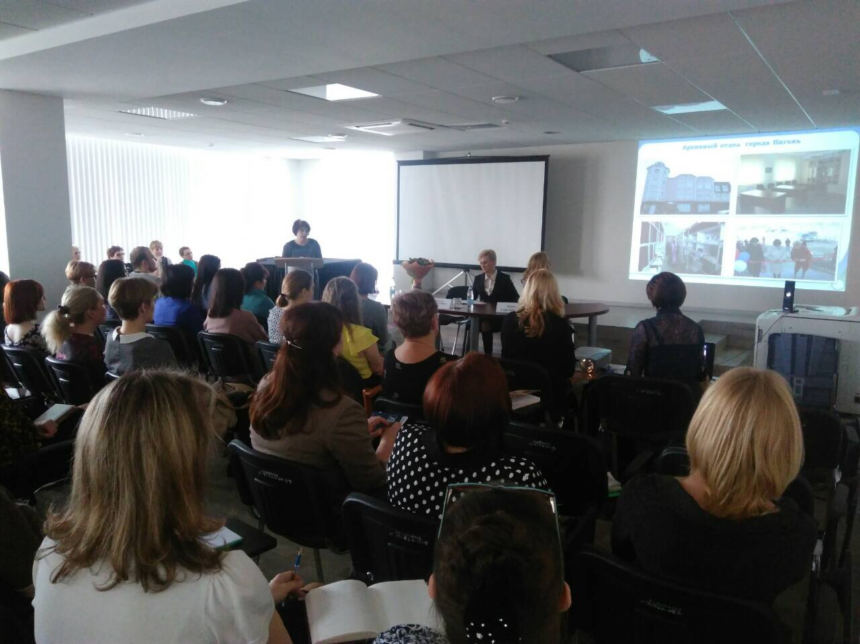
Одним из первых вопросов на совещании, поступивших от представителей Сургутского государственного университета, был вопрос о несовременных условиях хранения архивных документов в архиве города Сургута в сравнении с Государственным архивом Югры (г. Ханты-Мансийск) и о возможности скорейшего изменения существующей ситуации. В то же время в адрес архивистов городского архива от работников ведомственных архивов города Сургута была выражена благодарность за плодотворное сотрудничество и неравнодушное отношение к работе.
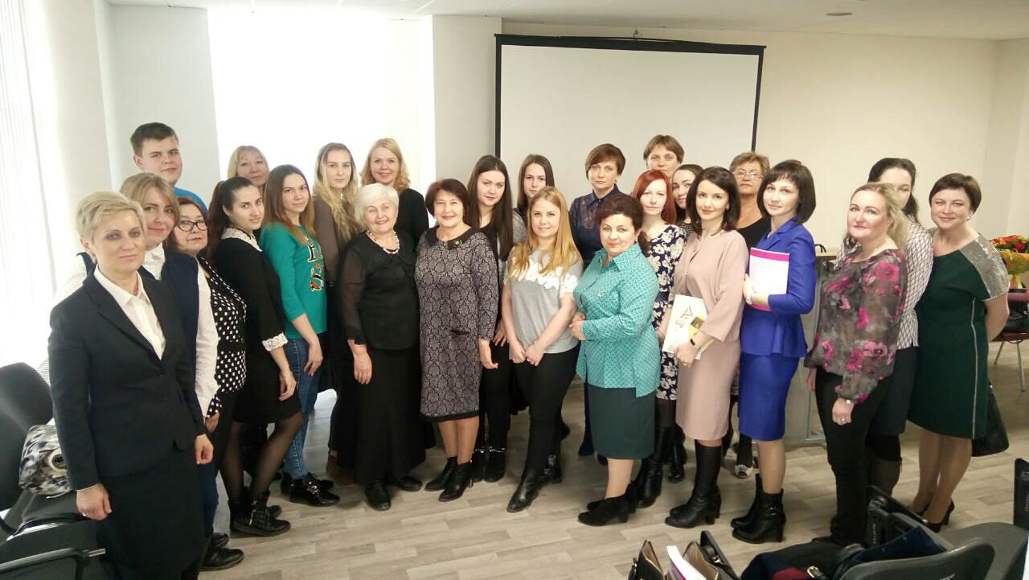
21 апреля в 15.00 состоялась Церемония подписания договора дарения документов из личного архива почетного гражданина Югры Екатерины Лоншаковой и почетного гражданина Сургутского района Сергея Черкашина прошла в Администрации города. Награды, служебные удостоверения, правительственные телеграммы, грамоты, книги, прочие документы и вещи сургутян переданы на постоянное хранение в городской архив.
Открывая церемонию, Глава Сургута Вадим Шувалов отметил: «С глубоким уважением обращаюсь к Екатерине Владимировне и Сергею Александровичу, которые честно и добросовестно служили и служат на благо города и округа. В архиве появляется достояние сургутского сообщества, Югры да и всей России. Вы передали на пользование всем гражданам личные вещи. Это волнительное событие. Вещи говорят о том, как вы жили, что творили. Они связаны с душевными переживаниями и касаются родных, близких. Чтобы принять подобное решение, требуется огромная работа над собой и своим внутренним состоянием».
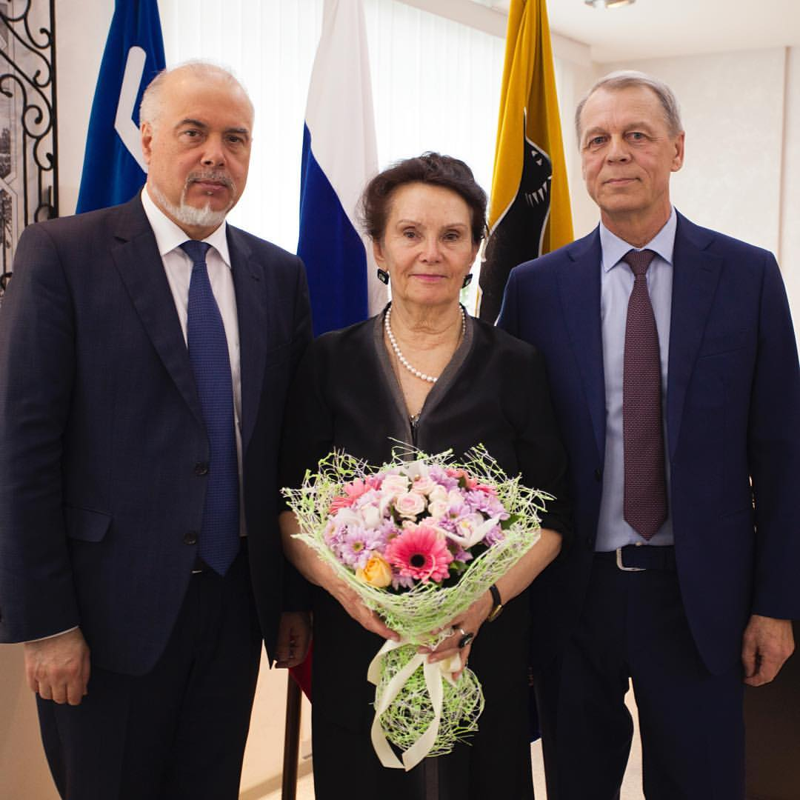
В этот же день в 20.00 в Центральной районной библиотеке имени Пирожникова состоялся мастер-класс по составлению родословной «Мое генеалогическое древо». Организовал мастер-класс Сургутский архив совместно с МБУК «Сургутский краеведческий музей» для жителей города Сургута и Сургутского района.
